Муниципальное дошкольное образовательное автономное учреждение
«Детский сад №46 г. Орска»

Конспект занятия в подготовительной группе
Тема: «Путешествие в космос»
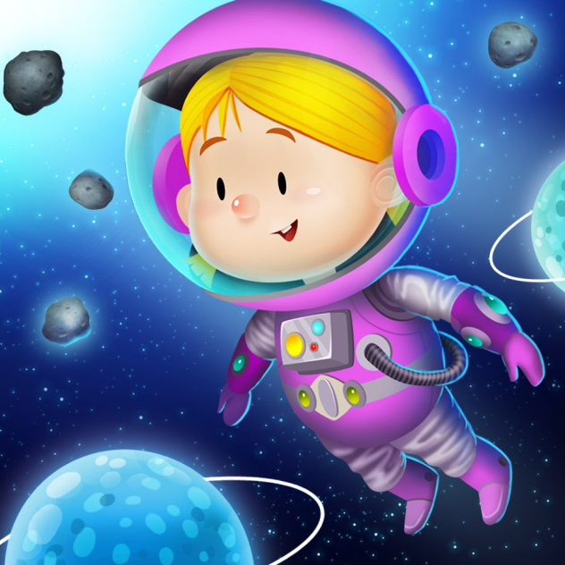

Воспитатель первой квалификационной категории
Филатова Ю.Ю.
г. Орск
Цель.
Уточнять и расширять представление детей о космосе и солнечной системе. Способствовать развитию познавательных и интеллектуальных способностей. Закреплять полученные знания, расширять кругозор детей, а также развивать память и внимание.
Задачи.
- Развивать познавательный интерес детей, систематизировать и расширять представление детей о многообразии космоса, о планетах солнечной системы, их отличительных особенностях. Продолжать закреплять знания о первом космонавте - Ю. Гагарине, об ученых-исследователях Циолковском и Королёве.
- Развивать социально-коммуникативные навыки (свободное общение со взрослыми и сверстниками, умение слушать).
- Расширять и активизировать словарь такими словами как «вселенная», «солнечная система», «орбита», «галактика», «кратер», «метеорит», названия планет и др.
- Развивать двигательную активность, физические качества (быстрота, ловкость движений), фантазию и творчество.
- Воспитывать желание воспринимать и различать музыку (музыку космоса), восхищаться её красотой.
- Воспитывать любознательность, интерес к космосу и к нашей планете Земля, проявлять любовь к ней, желание беречь её.
Материал и оборудование: компьютерная презентация «Космос», иллюстрации с портретом Ю. Гагарина, космическими кораблями и аппаратами, макет «Солнечная система».
Предварительная работа:
Беседы с рассматриванием иллюстраций на тему «Космос», рисование на тему «Инопланетные жители», «Загадочный космос», «Полёт на Луну», рассматривание иллюстраций, энциклопедий, книг о космосе, изготовление поделок, аппликаций по теме, дидактические игры, работа с макетом «Солнечная система», работа с лэпбуком, сюжетно-ролевые игры «Космодром», «Космическая столовая», «Выход в открытый космос» и тд., чтение художественной литературы по теме Я.К. Голованов «Дорога на космодром», О.А. Скоролупова «Покорение космоса», П.О. Клушанцев «О чем рассказал телескоп».

Ход занятия:
Дети сидят на стульчиках полукругом.
Воспитатель – Ребята, сегодня я хочу начать наше занятие с таких строк:
Вселенная много готовит загадок,
И многое в мире неведомо нам.
И в космос пускай запускают ракеты,
Дорога безмерна к далёким мирам.
Да, космос постигнуть – как вычерпать бездну.
Лишь кроху всего удаётся узнать,
Но мир открывать безусловно, полезно.
Для этого в космос и стоит летать.
Воспитатель - Ребята, вы согласны с автором этих строк? Я тоже согласна.
Ведь с давних времён люди с интересом вглядывались в звездное небо. Их всегда интересовал загадочный мир звёзд и планет.
В старину считалось, что Земля плоская и лежит на спинах огромных слонов. Эти слоны стоят на спине гигантской морской черепахи, а та плавает в безбрежном океане. Людям казалось, что небо – это твёрдый купол, по которому движется Солнце, Луна и звезды. Но шли годы, знания людей менялись, расширялись, появлялись мощные телескопы, и вот мы уже знаем, что наша планета Земля с большой скоростью летит в бескрайнем космосе. Её окружают звёзды, планеты и другие небесные тела из камня и льда. Всё вместе это называется Вселенной.
Приобрели мы эти знания о космосе и Вселенной благодаря ученым, исследователям космоса (демонстрация портретов Циолковского и Королёва), гениальным инженерам-конструкторам.
Ну и конечно главными покорителями космического пространства являются космонавты. Вы наверняка знаете имя первого на Земле космонавта, побывавшего в космосе (портрет Ю. Гагарина)
Кто же это космонавт?
Он пример для всех ребят,
Все зовут его героем
Он гордо звание такое.
Чтобы космонавтом стать,
Надо потрудиться:
День с зарядки начинать,
Новому учиться.
А вы бы хотели на время стать космонавтами и отправиться в замечательное путешествие к звёздам и планетам? (Да!) Тогда нам нужно будет построить звездолёт, вставайте около стульчиков.
Собираемся в полёт (повороты туловища вправо- влево)
Строим новый звездолёт (наклоны туловища вниз с прямыми руками)
«Луч» написано на нём
Мы в него сейчас войдём (шагаем на месте)
Космонавты смотрят в оба (повороты вправо и влево)
К старту всё уже готово (правую руку вытянуть вперед)
4-3-2-1 – Мы взлетаем
И летим (поднимаемся на носочках)
Дети садятся на стульчики и закрывают глаза
Воспитатель - Ребята, пристегните ремни!
(включается космическая музыка)
Дети открывают глаза.
Воспитатель – Вот мы и в космосе! Интересно, что же мы сейчас увидим в наши иллюминаторы?
Ночью горят, а днём они спят
В чёрном небе, до зари
Тускло светят фонари
Фонари-фонарики,
Меньше, чем комарики (звёзды).
Правильно ребята, угадали! Посмотрите в иллюминатор, перед вами далекие звезды. (показ иллюстраций)
Рассказ воспитателя – Звезды кажутся маленькими, светящимися точками потому, что они находятся далеко от Земли, а на самом деле звёзды – это огромные раскалённые газовые шары. Звёзды постепенно растут, остывают и исчезают, а вместо них появляются другие. А про что эта загадка?
Эта жёлтая звезда согревает нас всегда,
Все планеты освещает,
От других звёзд защищает (Солнце).
(Показ иллюстраций.)
Воспитатель – Посмотрите в иллюминатор. Солнце – это самая близкая к нам звезда. На самом деле, солнце – это огромный раскалённый шар. Оно излучает тепло и свет. Поверхность солнца нагревается до 60 000 градусов. На солнце жизни нет, но оно даёт жизнь людям, растениям, животным (показ иллюстраций).
Вот еще одна загадка.
Бегают вокруг огонёчка
7 сыночков и 2 дочки
Промелькнут года и дни,
Но не встретятся они (планеты).
Воспитатель – Правильно, ребята! Солнце не одиноко. У него есть семья. Она называется солнечной системой. Вокруг солнца вращаются планеты. Все они разные по размеру и цвету. Солнечная система похожа на небесную карусель (демонстрирует макет солнечной системы). В самой середине находится Солнце, а вокруг него летят планеты, в числе которых и наша Земля. Солнце притягивает их к себе, как огромный магнит, поэтому они не разлетаются в разные стороны. Каждая планета вращается вокруг Солнца по своему пути. Эти космические пути называются орбитами. Они никогда не пересекаются и потому планеты не могут столкнуться.
Ребята, сейчас в нашей ракете мы пристёгнуты к креслам, а что будет, если мы отстегнём ремни. (Ответы детей.) А что повлияет на положение наших тел? (Невесомость.)
В космосе все тела ничего не весят. Они свободно летают по космическому кораблю. Это и называется невесомостью. Я предлагаю всем отстегнуть ремни и оказаться в состоянии невесомости. (Включается космическая музыка.)
Физкультминутка «Невесомость»
Воспитатель – Все стали лёгкими и невесомыми как пушинки (дети плавно двигаются по комнате, выполняя придуманные ими движения, принимают необычные позы, застывают на месте). Предлагаю всем занять свои места и пристегнуть ремни. Снова посмотрите в иллюминатор.
Крохотулечка-планета
Первой солнышком согрета
И проворна - год на ней
88 дней (Меркурий)
Дети берут модель планеты и прикрепляют на свою орбиту.
Воспитатель – Меркурий – самая ближняя к Солнцу планета (показ иллюстраций).
Днём там настолько жарко, что всё живое тут же сгорит. Вся поверхность Меркурия покрыта кратерами от ударов метеоритов.
Только Солнце и Луна
В небе ярче, чем она
Да и горячей планеты в Солнечной системе – нету! (Венера.)
Дети прикрепляют модель Венеры на свою орбиту.
На планете чудеса:
Океаны и леса.
Кислород есть в атмосфере:
Дышат люди им и звери. (Земля.)
Не трудно догадаться, что это Земля третья по счёту планета от Солнца (рассматриваем иллюстрации) Земля - это единственная планета в Солнечной системе, на которой есть все условия для жизни животных и людей. Расскажите, что это за условия? Земля средняя по размеру планета. Она находится не слишком близко к Солнцу. Посмотрите, Земля как будто окутана голубоватой дымкой, которая защищает от перегрева или охлаждения, а также от ударов метеоритов. Земля - самая красивая планета. Это наш родной дом. Большую часть планеты покрывают вода: океаны и моря. Суша, (это материки) состоит из камней, песка и земли. Нашу Землю надо беречь. Почему, ребята? (Ответы детей почему её надо беречь и от чего.)
Над планетой красной кружат,
Каменюки, страх и ужас,
Нет горы нигде на свете,
Выше, чем на той планете! (Марс.)
Воспитатель – Ребята, посмотрите внимательно в иллюминатор, вы увидите планету красного цвета. Это Марс! (Показ иллюстраций.)
Раньше люди думали, что на этой планете есть живые существа. Но ученые доказали, что жизни на Марсе нет. Поставьте пожалуйста модель Марса на свою орбиту.
Великан тяжеловес
Мечет молнии с небес,
Полосат он, словно кошка,
Жаль худеет понемножку. (Юпитер.)
Воспитатель – Юпитер – самая крупная планета Солнечной системы. У неё есть 4 спутника. Поставьте пожалуйста Юпитер на свою орбиту.
Пышный газовый гигант
Брат Юпитера и франт
Любит он, чтоб рядом были
Кольца изо льда и пыли. (Сатурн.)
Воспитатель – И эту планету давайте поставим на свою орбиту. Обратите внимание, сколько уже на нашем макете вращается планет? (ответы детей) А сколько орбит пустует?
Кто из вас знает, как называются планеты, находящиеся на этих орбитах? (ответы детей)
Давайте заполним пустующие орбиты. (дети ставят недостающие планеты на орбиты) Давайте назовём эти планеты: Уран и Нептун. С недавних пор планета Плутон была исключена из состава Солнечной системы, как самая далёкая и плохо освещенная Солнцем.
(Показ иллюстраций.)
Воспитатель – Ну что же ребята, хоть в космосе очень интересно, но нам пора возвращаться в наш родной дом, на любимую планету Земля.
Земля нам подарила
Хорошего немало,
И ждёт она в тревоге,
Чтоб мы её спасли,
Обнимем нашу Землю,
Как маму обнимаем,
И защитим, как маму
От горя и беды!
Воспитатель – Мы с вами сегодня совершили увлекательное и познавательное космическое путешествие, и узнали много интересного о космосе. Поздравляю всех с удачным приземлением!

Муниципальное дошкольное образовательное автономное учреждение
«Детский сад №46 г. Орска»

Конспект занятия в подготовительной группе
Тема: «Этот День Победы»
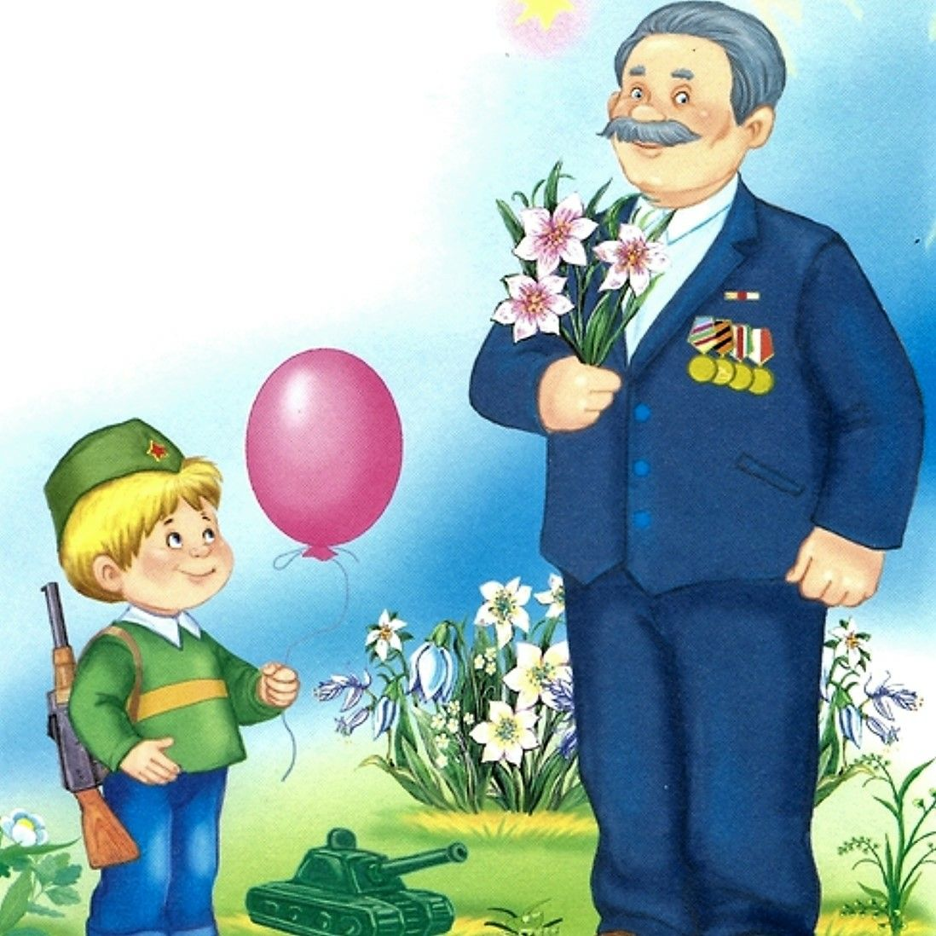

Воспитатель первой квалификационной категории
Филатова Ю.Ю.
г. Орск

Цель: продолжать работу по воспитанию патриотизма у старших дошкольников. Закрепить знания детей о том, что 9 Мая - День Победы. Воспитывать в детях чувство гордости за свой народ, уважение к ветеранам Великой Отечественной войны.
Словарная работа: Великая Отечественная война, кавалеристы, битва, орудие
Материалы: иллюстрации из книг о войне, репродукция картины "Битва за Москву", звукозапись с шумом боя, Рассказ Л.Кассиля "Никто не знает, но помнят все", звукозапись песни "Синий платочек", синие платочки.
Предварительная работа: рассматривание иллюстраций, чтение книг, прослушивание звукозаписей о Великой Отечественной войне", экскурсия в Историко-художественный музей, экскурсия на бульвар Ветеранов.
Ход занятия
Воспитатель: Ребята, 9 Мая весь наш народ будет отмечать День Победы. В этот день много лет назад народ победил очень сильного врага - фашисткую Германию. Это была очень страшная война. Фашисты дошли почти до самой Москвы. Они разоряли нашу страну, забирали в плен мужчин, женщин, детей. на борьбу с ними поднялся весь народ. Воевали не только солдаты в армии. но и простые люди. Они уходили из деревень, которые захватывали фашисты, в леса и создавали партизанские отряды. Война длилась 4 года. Она называлась Великая Отечественная, потому, что вся страна от мала до велика с поднялась на борьбу с врагом за родное Отечество.
Запись шума боя.
- Что вы услышали?
Ответы детей: взрывы бомб, свист пуль, грохот орудий. Так началась война 22 июня в 4 часа утра.
Звучит запись песни "Священная война"
Воспитатель: Многим героя стоят памятники по всей стране. Какие памятники героям есть в нашем городе Мытищи. (показывает фото)
Ответы детей: Вечный огонь, памятник героям-мытищинцам в городском парке, бульвар ветеранов.
Воспитатель выставляет иллюстрацию с изображением Могилы Неизвестного солдата.
Воспитатель: Вы узнали этот памятник?
Ответы детей: Могила Неизвестного солдата.
Воспитатель: Рядом с Красной площадью, в Александроском саду, у Кремлёвской стены и днём, и ночью горит огонь. Вечный огонь зажигают у памятников погибшим защитникам Родины, чтобы все помнили об их подвиге.
Этот памятник называется Могила Неизвестного солдата. Никто не знает , как звали человека, который похоронен здесь. Но все знают, что он храбро сражался, помнят, за что погиб Неизвестный солдат. А убили его враги в одном из боёв за нашу столицу. Давайте, ребята, минутой молчания отдадим дань памяти, тем, кто погиб защищая мир на земле.
Чтение отрывка из рассказа Л.Кассиля "Никто не знает, но помнят все "
Ребята, назовите столицу нашей страны (ответы детей).
- Уже близко к Москве подошли тогда фашисты. Уже слышно было в городе, как бьют фашистские пушки. Но стойко и бесстрашно защищали Москву наши войска. Да и все жители столицы готовы были встретить врага боем насмерть и не пустить фашистов в Москву. Рассказ воспитателя сопровождается показом иллюстраций. Геройски сражались защитники. Остановили они фашистов возле города, а потом погнали прочь от него. Так поступили 28 героев. которыми руководил генерал Иван Васильевич Панфилов. Его дивизия героически обороняла подступы к Москве во время Московской битвы. Сражались 4 часа, подбили 18 вражеских танков, все воины, и, в том числе Панфилов, погибли в бою, но фашистов к Москве не поподпустили. Этих героев называют герои-панфиловцы.
Воспитатель показывает картину "Битва за Москву"
- Ребята, посмотрите на эту картину. Она называется "Битва за Москву". На ней изображена стремительная атака наших кавалеристов. За мужество москвичей городу Москве присвоили звание город-герой.
Проводится физкульминутка (дети выполняют движения под песню О.Газманова "Москва")
- Какие города-герои вы ещё знаете?
Ответы детей: Ленинград, Севастополь, Одесса, Керчь и др).
Воспитатель: Русский народ помнит о тех, кто погиб, защищая свою, он излагает стихи, песни песни, о войне, в честь героев Великой Отечественной войны называют улицы городов. И в нашем городе есть улицы, названные в честь Александра Матросова, Веры Волошиной, дважды героя Советского Союза, генерала Армии Афанасия Павлантьевича Белобородова. Об их подвигах я расскажу вам на следующих занятиях.
У некоторых из вас может быть есть родственники, которые тоже воевали, кто-то из них ещё жив. Не забудьте поздравить их с праздником Победы. Если вы 9 Мая увидите человека с орденами, то подойдите и поздравьте его с праздником, скажите ему "спасибо" за то, что он защитил нашу Родину от врагов. Ветеранам будет приятно, что мы все помним о трудной Победе.
Дети танцуют вальс под песню К.И. Шульженко "Синий платочек". (музыка Е.Петербурский, слова Е. Максимова)

Муниципальное дошкольное образовательное автономное учреждение
«Детский сад №46 г. Орска»

Конспект занятия в подготовительной группе
Тема: «Птицы весной!»
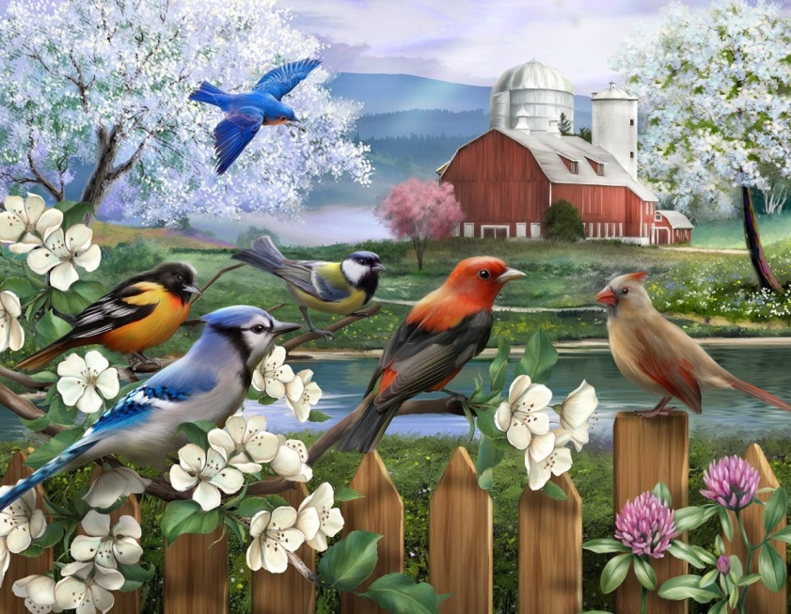

Воспитатель первой квалификационной категории
Филатова Ю.Ю.
г. Орск

Цель:Показать изменения жизни и поведения птиц с приходом весны. Выявить связи с живой и неживой природой.
Программное содержание
Образовательные задачи:Уточнять и расширить представления о насекомых; о перелетных птицах, об их жизни в весенний период; о видах гнезд и их размещении.
Закрепить название птиц, их внешние признаки, строение, питание, повадки, условия проживания.
Систематизировать знания детей о видах птиц, упражнять в классификации перелетных и зимующих птиц и выделении лишнего объекта.
Развивающие:Развивать диалогическую речь, развивать интерес к жизни птиц, воображение, внимание, память, мышление (умение устанавливать причинно-следственные связи) учить ориентироваться на плоскости и в пространстве.
Воспитательные:воспитывать любознательность, желание заботиться о птицах,бережное отношение к природе, формировать навыки сотрудничества, развивать инициативу и самостоятельность.
Предварительная работа:чтение художественной литературы по теме: рассказы: В. Бианки «Грачи весну открыли», «Лесные домишки», заучивание стихотворения В. Жуковского «Жаворонок». Беседы о птицах, рассматривание иллюстраций с изображением перелётных птиц,разными видами гнезд, загадывание загадок о птицах. Беседы и наблюдение за птицами на участке детского сада.
Словарная работа:Активизация словаря по теме.
Формирование грамматического строя речи.
Упражнять в образовании сложных прилагательных.
Материалы и оборудование: Фланелеграф.Тематические картинки по теме: весна; перелётные птицы их гнёзда; признаки весны.
Ход занятия
Я раскрываю почки,
В зелёные листочки.
Деревья одеваю,
Посевы поливаю,
Движения полна,
Зовут меня ... (Весна)
- О каком времени года говорится в письме? (О весне)
- Наступила весна. А какая она? (Теплая, светлая, радостная, звонкая, добрая, солнечная, зеленая, ласковая.)
- Я для вас приготовила загадками. Послушайте:
-Угадайте, что за птичка:
Тёмненькая невеличка,
Беленькая с живота,
Хвост раздвинут в два хвоста. (Ласточка)
- На одной ноге стоит,
В воду пристально глядит.
Тюкнет клювом наугад —
Ищет в речке лягушат. (Цапля)
- Всех прилетных птиц черней,
Чистит пашню от червей.
Взад-вперед по пашне вскачь.
А зовется птица … (Грач)
-Как вы думаете, о ком будет идти речь на нашем сегодняшнем занятии? (о птицах).
- С началом весны возвращаются на Родину птицы, зимовавшие в тёплых краях. Как называют птиц, которые улетают на зиму в теплые края, а весной прилетают обратно? (Перелетные.)
-Почему они возвращаются? (Корма стало достаточно, появились насекомые, на проталинах можно найти прошлогодние семена и плоды).
-Какие насекомые появляются первыми? (Те, которые зимуют во взрослом состоянии: некоторые бабочки, мухи.)
-Когда появляются первые весенние цветы, насекомых становится больше? Почему? ( Есть корм – нектар цветов. Насекомые начинают размножаться. Они откладывают яйца. Из них вылупляются гусеницы у бабочек и личинки у жуков, мух, стрекоз.)
- Почему насекомые откладывают много яиц? (Большая часть погибает, их клюют птицы, уносят муравьи.)
-Гусеницы питаются листьями, быстро растут и превращаются в неподвижных куколок. Через некоторое время из каждой куколки появляется взрослая бабочка. Но не у всех насекомых бывают куколки. Их нет у кузнечиков.
-Какую роль в природе играют насекомые? (Опыляют растения, следовательно, образуют плод, семена, пища для различных птиц, зверей.)
- У различных птиц весна наступает в разное время. Какая птица прилетает раньше всех?
Что за весенняя птица:
Всех прилетных птиц черней,
Чистит пашню от червей.
Взад-вперед по пашне вскачь.
А зовется птица … (Грач. Показать изображение этой птицы на картинке ).
-Почему грачи прилетают первыми? (Они могут ходить по земле и собирать семена, плоды, оттаявшие из-под снега, первых червяков).
-Грачей называют «Вестниками весны». В народе говорят: Грачи на горе – весна на дворе.
-За грачами прилетают другие птицы. Отгадайте, о ком идёт речь в загадке:
На шесте дворец
Во дворе певец
Звать его… (Скворец. Показать соответствующий рисунок ).
-Какой он? (Он весь черный, клюв у него острый, а грудка в белую блестящую крапинку.)
-Итак, за грачами прилетают скворцы, жаворонки.
-Посмотрите, как выглядит кукушка на этой картинке. Какая она? (Большая, пёстрая). Кукушка прилетает, когда деревья оденутся листвой, она питается гусеницами, которые собираются на деревьях.
-А гусениц когда становится больше? (После распускания листьев.)
-Позже всех прилетают ласточки и стрижи. Потому-что высоко в небе, где они обитают и питаются, насекомые появляются позднее. (Показать ласточку и стрижа)
- А какая это ласточка? (У нее голова, крылья, спинка черные, а грудка белая, носик маленький и острый, а хвост, как две косички.)
-Какое основное занятие весной у птиц? (Откладывание яиц, выведение птенцов.)
-Происходит это весной потому, что большое значение для пробуждения птиц к размножению имеет освещённость, большая продолжительность светового дня и, конечно, достаточное количество корма.
Игра «Четвертый лишний?»
Картинки с изображение разных птиц, а дети выбирают лишний объект и словесно обосновывают свой выбор.
Голубь, ласточка, скворец, кукушка. Кто лишний? (Голубь, так как он зимующая птица.)
Ворона, воробей, голубь, скворец. (Скворец, так как он перелётная птица.)
Соловей, жаворонок, воробей, ласточка.
Сорока, грач, снегирь, синица.
Лебедь, цапля, голубь, аист.
Физкультминутка
Ласточки летели,
Все люди глядели (Бегут по кругу, взмахивая руками как крыльями.)
Ласточки садились,
Все люди дивились (Приседают, сложив руки за спиной.)
Сели, посидели, (Делают ритмичные наклоны головой.)
Взвились, полетели.
Полетели, полетели,
Песенки запели. (Опять бегут по кругу, взмахивая руками.)
-Давайте подумаем, о чём эта загадка?
Без рук, без топорёнка
Построена избёнка. (Гнездо)
-Зачем птицы строят гнёзда? (Оно необходимо, чтобы отложить яйца, высидеть птенцов, выкормить их.)
-Гнездо домом не является. Это приспособление к окружающей среде.
- Из чего строят гнезда птицы? (Из сухих травинок, веточек, соломинок, пушинок, лоскутков, мха, березовой коры и др.)
- Где птицы строят свои гнезда? (На деревьях, на земле, под крышей, в дупле в кустах).
- Ребята, а мы с вами можем как-то помочь птицам весной? (Сделать с родителями и развесить скворечники, развесить по кустам вату, лоскутки для гнезд и т.д.)
Дидактическая игра «Чье гнездо»
(Дети по серии картинок определяют гнезда птиц).
- Вот, когда гнезда готовы, какая же следующая забота у перелетных птиц? (Отложить яйца, вывести птенцов.)
- А кто заботится, высиживает, согревает, бережет их? (Мама-птица, самка.)
- Кто заботится, кормит маму и птенцов? (Папа, самец.)
- Кто вскармливает и растит потомство? (Родители, обе птицы.)
Игра с мячом «Кто у кого»
У грача – грачата, у галки – галчата, у журавля – журавлята, у вороны-воронята, у стрижа – стрижата, у утки – утята, у скворца – скворчата.
-Можно ли разорять гнезда? ( Нет. Некому будет защищать парки, сады, леса, поля, огороды от вредных насекомых. Насекомые съедят всю растительность, уничтожат урожай хлеба, фруктов, овощей. Некому будет разносить по земле семена ягод, трав, цветов. Мы никогда не услышим их чудесных песен).
-Произойдет экологическая беда.
Итог занятия.
О ком мы сегодня с вами говорили? (О жизни перелётных птиц весной, о пользе их в природе, о том, что птиц нельзя пугать, обижать, и нельзя разорять гнезда.)
Много интересного мы узнали о жизни птиц.
-Возьмите маленькую птичку те, кому было трудно сегодня и не интересно. Среднюю птичку те, кому было не очень трудно, но интересно. Большуюптичку те, кому было интересно и легко.

Муниципальное дошкольное образовательное автономное учреждение
«Детский сад №46 г. Орска»

Конспект занятия в подготовительной группе
Тема: «Дружат дети всей земли!»
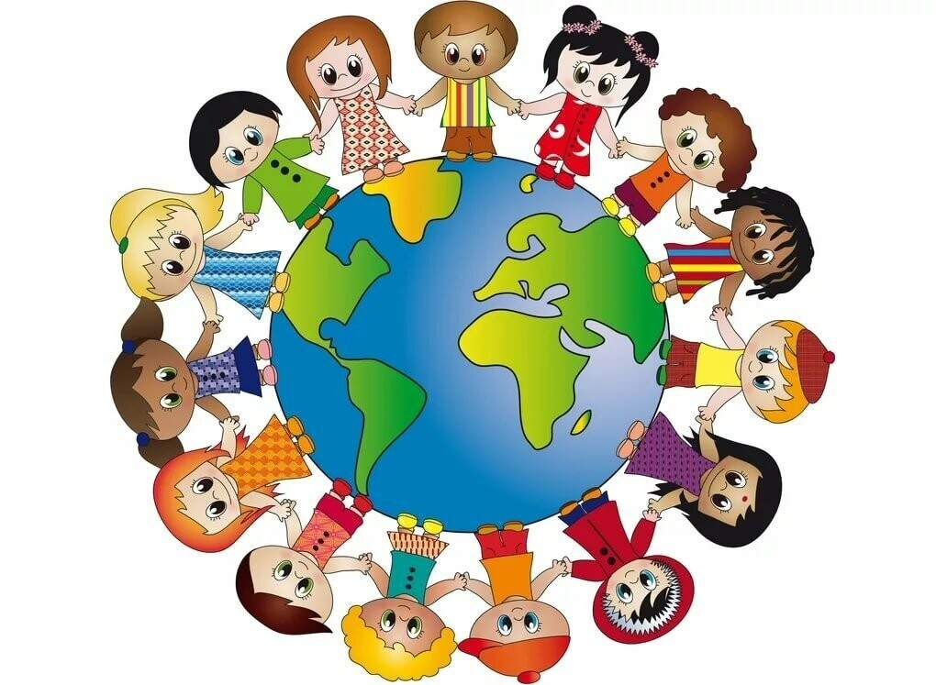

Воспитатель первой квалификационной категории
Филатова Ю.Ю.
г. Орск

Цель: Формирование у детей понятия дружбы между людьми разных стран.
Задачи:
«Речевое развитие» - приоритетная ОО
Воспитывать умение слушать собеседника, не бояться высказывать свою точку зрения, четко отвечать на поставленные вопросы, продолжать развивать диалогическую речь, приобретать опыт в составлении творческих рассказов;
учить построению сложных предложений в ситуации устного составления «Звукового письма», учить понимать и объяснять смысл поговорок о дружбе.
совершенствовать навык ответов полным предложением.
«Познавательное развитие»:
- Развивать интересы детей, любознательность и познавательную мотивацию.
- Формировать познавательные действия, развивать воображение.
- Формировать первичные представления о себе и других людях, о Родине, , о планете Земля как об общем доме людей.
- активизировать логическое мышление, внимание
«Социально-коммуникативное развитие»:
- Развивать общение и взаимодействие ребенка со сверстниками и взрослыми.
- Формировать самостоятельность, целенаправленность и саморегуляцию собственных действий, эмоциональную отзывчивость и сопереживание.
- Воспитывать умение работать в группе, формировать готовность к совместной деятельности со сверстниками.
«Физическое развитие»:
- Развивать двигательную активность, координацию движений, общую и мелкую моторику.
-способствовать укреплению здоровья.
«Художественно-эстетическое развитие»:
- Развивать творческие способности детей.
Оборудование: глобус; картинки представителей Европы, Азии, Африки; лист ватмана и изображением дерева, цветная бумага, ножницы, клей, салфетки по количеству детей.
Предварительная работа: рассматривание карты, глобуса; знакомство с материками, странами и народами; чтение художественных произведений по теме.
Ход занятия:
Воспитатель:
Воспитатель собирает детей в круг.
- Ребята, послушайте загадку и скажите, что же это?
На столе передо мной
Закрутился: шар земной:
Аргентину, Эквадор, —
Уместил всю землю он? (Глобус)
- Правильно, ребята – это Глобус. А как вы думаете, что такое глобус?
Дети:
- Глобус - макет нашей планеты Земля.
Воспитатель:
-Ребята, а вы знаете, в какой стране мы с вами живем? (Россия). Широка и необъятна наша Родина Россия! Она самая красивая, самая родная и самая любимая.
- Скажите мне, пожалуйста, на глобусе изображена только Россия? (Нет)
-Правильно, ребята. На свете много стран больших и маленьких. В каждой стране живут люди разных национальностей.
Давайте, поиграем с вами в игру:
Игра: «Кто в какой стране живет»
Цель: закрепить названия стран, населения этих стран, формировать понятие, что на свете существует много разных стран.
Ход игры:
Воспитатель называет страну, а дети народ. Например:
Кто живет в России? – Россияне.
Кто живет в Америке? – Американцы.
Кто живет в Испании? – Испанцы.
Кто живет в Японии? – Японцы.
Кто живет в Китае? – Китайцы.
Кто живет в Украине? – Украинцы.
Кто живет в Грузии? – Грузины.
Кто живет в Англии? – Англичане.
Кто живет в Литве? – Литовцы.
Кто живет в Бразилии? – Бразильцы.
Кто живет в Германии? – Немцы.
Кто живет в Болгарии? – Болгары.
Кто живет в Мексике? – Мексиканцы и т.д.
-Молодцы, ребята, как мы с вами много стран знаем и народов, которые в них живут.
- Посмотрите внимательно на это изображение.
Показ картинки с изображением людей с разным цветом кожи.
-Скажите, что общего у всех этих людей? (Ответы детей)
- А чем они отличаются? (Ответы детей)
Воспитатель обобщает:-Правильно, ребята. Люди, живущие в разных уголках земного шара, отличаются по цвету кожи, разрезу глаз, волосам, мы разговариваем на разных языках.
Давайте, поиграем с вами в игру:
Игра: «Назови язык страны»
- Люди в разных странах разговаривают на разных языках. Например:
Испанец на – испанском;
Итальянец на – итальянском;
Француз на – французском;
Поляк на – польском;
Англичанин на – английском;
Китаец на – китайском;
Румын на – румынском.
-А на каком языке разговаривают в России? (На русском).
-Правильно, русский язык – это государственный язык России.
Воспитатель выставляет на доску картинку европейцев.
-Ребята, посмотрите на эту картинку.
- Люди со светлой кожей относятся к европейцам. Они населяют Европу, Америку, Австралию.
-Среди них встречаются люди со светлыми, рыжими, тёмными волосами; глаза у них могут быть голубые, зелёные, серые, карие; губы тонкие или пухлые.
-А какого цвета наша кожа? (Светлая) Значит мы с вами тоже европейцы.
Воспитатель выставляет на доску картинку с изображением китайцев и японцев.
-А что вы можете сказать про этих людей? Какая у них кожа, глаза, волосы?
-Эти люди живут в Японии, Китае, Корее и других азиатских странах. У них кожа с желтоватым или красноватым оттенком, черные прямые волосы, темные узкие глаза.
Выставляется картинка с изображением африканцев.
-Ребята, а как вы думаете, где живут эти люди?
- Посмотрите, что общего у этих людей?
Дети:- темная кожа, черные кудрявые волосы, пухлые губы, крупный нос.
- Этих людей называют африканцами.
-А сейчас предлагаю разделиться на три команды и поиграть в игру «Собери семью»
(На карточках изображены дети, папы и мамы европейской, азиатской и африканской внешности).
- Сколько получилось семей? Сколько человек в одной семье? Сколько человек в трех семьях?
- Ребята, мы с вами сегодня узнали, сколько же разных людей населяют наш земной шар! А как вы думаете, о чем мечтают дети и взрослые всей планеты?
Дети: о мире и дружбе на Земле.
-Давайте с вами вспомним пословицы и поговорки о дружбе.
Пословицы:
Для друга ничего не жаль.
Для дружбы нет расстояний.
Для хорошего друга не жаль ни хлеба, ни досуга.
Друга на деньги не купишь.
Дружба как стекло: разобьешь – не сложишь.
Дружбой дорожи, забывать ее не спеши.
Крепкую дружбу и топором не разрубишь.
Человек без друзей, что дерево без корней.
Воспитатель:
- Молодцы! Мне очень приятно, что вы знаете так много пословиц о дружбе.
- Дети в других странах тоже ходят в детский сад и так же как вы готовятся пойти в школу. Поэтому сейчас я предлагаю вам поиграть в игру «Сосчитай, сколько слогов в слове»:
Родина, планета, дети, радость, забота, смех, дружба, мир, земля, мама.
- Молодцы все справились.
- Ребята, как вы думаете, если у человека нет друзей, как ему живется? (ответы детей)
- Представьте себе, что ваш друг уехал в другую страну. В этой стране нет телефона, есть только почта. Ребята, как мы можем связаться с ним, рассказать, как мы живем? (Написать письмо). Что бы вы ему написали?
Дидактическая игра «Звуковое письмо»
Давайте сядем с вами на коврик.
У меня в руках карандаш. Начинаем писать звуковое письмо.
«Здравствуй, мой друг (подруга) (имя). Я пишу тебе из города Москва»
Следующий ребенок, взяв у воспитателя в руку карандаш:
- «У нас в Москве наступила осень».
- « Погода стоит хорошая».
- « Светит солнце, на улице листопад…» и т.д.
И так каждый следующий участник, произнося одно-два предложения, не теряя смысла, продолжает «письмо», а последнему дается задание закончить письмо.
- Вот какое теплое письмо мы с вами написали. А сейчас наши пальчики немного отдохнут.
Пальчиковая гимнастика «Дружба» (Упражнение на координацию речи с движением):
Дружат на планете девочки и мальчики.
(соединять пальцы в «замок»)
С вами мы подружим маленькие пальчики.
(касание кончиков пальцев обеих рук)
Раз, два, три, четыре, пять - начинай считать опять.
(парное касание пальцев от мизинцев)
Раз, два, три, четыре, пять - мы закончили считать.
(руки вниз, встряхнуть кистями)
- Молодцы! Ребята, а хотите сделать подарок для детей других стран? (Да) А что бы вы им подарили? (ответы детей)
А хотите подарить им нашу дружбу? (Да) Тогда давайте с вами пройдем на рабочее место и сделаем дерево Дружбы.
На столе лежит лист ватмана, посередине наклеен объемный ствол дерева. Детям необходимо на листах цветной бумаги обвести свою ладонь, вырезать ее и наклеить на крону дерева.
Итог занятия:
-Молодцы ребята!
- Вот какое чудесное дерево Дружбы у нас получилось.
- Вам понравилось наше занятие?
-О чем мы говорили на занятии?
- Вам хотелось найти друзей из других стран? (ответы детей) Молодцы!
-А мне понравилось, как вы работали на занятии. Про вас можно сказать, что вы: дружные, умные, весёлые, внимательные и у вас всегда есть и будут друзья.
Давайте, люди, дружить друг с другом,
Как птицы с небом, как травы с лугом.
Как ветер с полем, поля с дождями,
Как дружит солнце со всеми нами.

Муниципальное дошкольное образовательное автономное учреждение
«Детский сад №46 г. Орска»

Конспект занятия в подготовительной группе
Тема: «Главные праздники России!»

Воспитатель первой квалификационной категории
Филатова Ю.Ю.
г. Орск

Цель: Совершенствовать знания детей о России.
Задачи: Формировать представления детей о том, что наша огромная, многонациональная страна называется Российская Федерация (Россия), в ней много городов.
Познакомить с Москвой – главным городом, столицей нашей Родины, её достопримечательностями. Вызвать чувство восхищения красотой и разнообразием природы России.
Воспитывать в детях любовь к своей Родине – России.
Материал: Проектор, ноутбук, экран, презентация «Россия – огромная страна», аудиозапись песни «С чего начинается Родина» в исполнении М.Бернеса.
Словарная работа: Родная, могучая, большая, огромная.
Методы и приемы: Рассказ воспитателя, беседа, вопросы, показ презентации.
Ход занятия:
Вначале занятия звучит первый куплет песни «С чего начинается Родина» в исполнении М.Бернеса.
Воспитатель – Скажите , кто из вас знает как называется наша страна?
Дети - Россия Воспитатель - правильно, Россия, а как называются люди, населяющие эту страну? Дети - Россияне!
Воспитатель - Наша страна – большая и красивая страна. Западная граница России начинается у побережья Баренцева моря, пересекает Балтийское и доходит до Черного моря. Южная граница России проходит от берегов Черного моря до побережья японского моря. Большую часть территории России омывают моря. Морские границы России проходят в водах Тихого океана и его морей (Японского, Охотского, Беренгова). Северные границы проходят по водам морей Северного Ледовитого океана: Баренцева, Карского, Лаптевых, Восточно - Сибирского, Чукотского».
Воспитатель – А сейчас давайте поиграем.
Игра называется «Моя Родина» (воспитатель зачитывает первые три строки четверостишия, а дети договаривают последнюю строчку «Это Родина моя»).
Реки чьи глубоки, чисты И красивы берега? Отвечайте без запинки – (Это Родина моя!).
Горы снежные вершины Прячут ввысь за облака. Что за чудная картина? (Это Родина моя!).
Где поля и степь без края, На цветах блестит роса. Песни птиц, жужжанье шмеля? (Это Родина моя!)
Лес, как царство Берендея, В нем живут медведь, лиса. А в тайге есть даже тигры. (Это Родина моя!).
Где на севере морозном Льдом сверкают берега.
А на юге—море, солнце. (Это Родина моя!). Слайд № 12 Где город города прекрасней А всех важней из них Москва. Цвет флага – Белый, синий, красный, (Это Родина моя!).
Воспитатель сопровождает чтение показом слайдов, по теме каждого четверостишия. Обращает внимание детей на величие России, ее богатства. Просит детей подобрать слова, характеризующие Россию ( красивая, бескрайняя, богатая, могучая, сильная).
Воспитатель – Ребята, а как называется столица нашей Родины? Дети – Москва. Воспитатель – Правильно, Москва – столица нашей Родины.
Воспитатель сопровождает показ рассказом: «Кремль – это «сердце» России, самая древняя часть Москвы. На территории Кремля находятся старинные соборы – Успенский , Архангельский, Благовещенский.
В Кремле расположена резиденция Президента России.
Воспитатель – А кто является Президентом России?.
Главные праздники в России принято отмечать на Красной площади. Она находится рядом с Кремлем. Здесь устраивают военные парады, концерты.
На Красной площади расположены известные всему миру собор Василия Блаженного, Исторический музей, Мавзолей В.И. Ленина, памятник Минину и Пожарскому. В память о погибших в Великой Отечественной войне в Александровском саду был зажжен Вечный огонь на Могиле Неизвестного Солдата. В Москве находятся органы государственной власти, живет президент. Уже более трех лет Москва является столицей России. Основателем Москвы был князь Юрий Долгорукий».
Воспитатель – Благодарю вас за активную работу. Я считаю, что именно такие чудесныеребята должны жить и учиться в великой и гордой стране – России.

Муниципальное дошкольное образовательное автономное учреждение
«Детский сад №46 г. Орска»

Конспект занятия в подготовительной группе
Тема: « 1 июня -День Защиты Детей»
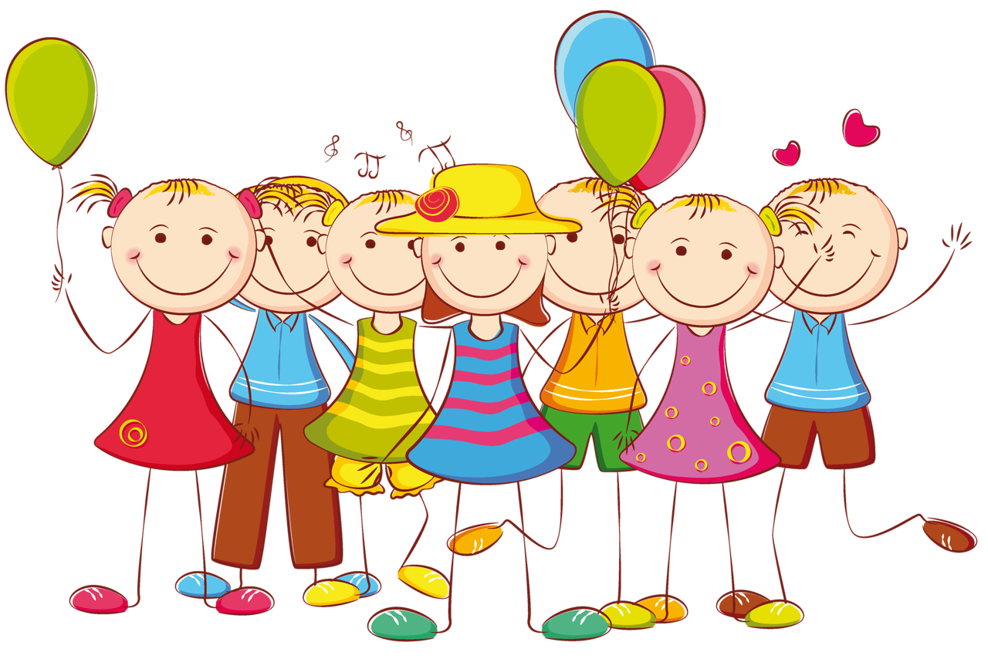

Воспитатель первой квалификационной категории
Филатова Ю.Ю.
г. Орск
Цель: обогащение представлений детей о Дне защиты детей.
Задачи:
Образовательные: Дать детям элементарные знания и представления о международном празднике “Дне защиты детей”.
Создать радостную, праздничную, доброжелательную атмосферу.
Развивающие: Развивать доброжелательные отношения между детьми, память, внимание, речь.
Воспитательные: Воспитывать желание проявлять творческую инициативу, повышать настроение детей.
Материал: компьютер, аудиозапись песни «Солнечный круг», мяч, карандаши, альбомы.
Ход занятия.
Организационный момент.
Песен полон лес и крика,
Брызжет соком земляника,
Дети плещутся в реке,
Пляшут пчелки на цветке.
Как зовется время это?
Угадать не трудно – (Лето).
Воспитатель: Дети, сегодня первый день лета – 1 июня. А кто знает, что это еще за день?
Ребенок: 1 июня праздник «День Защиты Детей».
Воспитатель: А разве детей надо защищать!
Ребенок: Надо!
Воспитатель: От кого нужно защищать детей?
Дети: Детей надо защищать от войны, от болезней, от холода, от голода.
Воспитатель: А почему их надо защищать?
Дети: Потому что, они маленькие, мало знают, мало умеют.
Воспитатель: Вы все правильно сказали – детей надо защищать.
1 июня самый первый день самого тёплого, яркого, красочного времени года - лета. И этот день объявлен во всём мире - Днём защиты детей. Это большой, очень радостный и в то же время очень серьёзный праздник.
Знают взрослые и дети,
Да и вам узнать пора,
Что у всех на белом свете
Есть законные права.
И не важно, где живёшь ты,
Кто богаче, кто бедней
И, какого цвета кожа –
Право ты имеешь то же,
Что и каждый из людей.
Каждый ребёнок право имеет
Лечиться в больнице, если болеет,
Право на питание, на образование,
Право на внимание, на место проживания,
Право имеет на имя красивое,
На радость, на счастье, на детство
счастливое.
Много разных законов, ребята, защищают вашу жизнь и дают вам право на счастливое и радостное детство. И сегодня День защиты детей напоминает всем людям, что надо помнить о правах каждого ребёнка и, Конечно, их не нарушать. Сегодня мы будем вместе петь, играть и просто веселиться.
День первый лета, стань ещё светлей! Встречают 1 июня всюду!
Ведь этот День - защиты всех детей!
Его недаром отмечают люди!
Чтобы взрослые и дети
Жили счастливо на свете,
Что нам нужно?
Дети, мир и дружба!
Да здравствует детство - радость Земли!
Да здравствует мир на свете!
Чтоб всюду на свете росли и цвели. ,
От бури укрытые дети.
Звучит "Солнечный круг", музыка А. Островского.
Солнечный круг, небо вокруг
Это рисунок мальчишки
Нарисовал он на листке
И подписал в уголке
Пусть всегда будет солнце
Пусть всегда будет небо
Пусть всегда будет мама
Пусть всегда буду я…
А сейчас я буду говорить вам самые различные утверждения, если вам это нравится, то говорите дружно «Как нам повезло!».
1. Лето долгожданное,
Весёлое и жаркое!
Дети: Как нам повезло!
2. Занятия заброшены!
Настали дни хорошие!
Дети: Как нам повезло!
3. Всюду птицы распевают,
Бабочки вокруг летают!
Дети: Как нам повезло!
4. Можно к морю прокатиться!
Там на берегу резвиться!
Дети: Как нам повезло!
5. Можно всем купаться,
На траве валяться!
Дети: Как нам повезло!
6. Можно съездить к бабушке
И там поесть оладушки!
Дети: Как нам повезло!
7. За грибами в лес ходить,
В лукошках ягоды носить!
Дети: Как нам повезло!
8. Можно сентября дождаться,
Чтобы в школу собираться!
Дети: Как нам повезло!
Музыкальная физминутка «Хорошее настроение»
Воспитатель: Ах, лето, сколько невероятных загадок таит в себе это прекрасное время года! Лето – это настоящее чудо!
Как здорово, что наступило лето!
Ребята я буду вам загадывать загадки, а вы отвечайте.
-Вышел зайчик погулять, а лап у зайки ровно… (4)
-У меня собачка есть, у неё хвостов аж… (1)
-Есть весёлая примета, выпал снег- встречайте… (зиму)
-Вьюга воет словно дрель, на дворе стоит… (февраль)
-День рожденья на носу, испекли мы… (торт)
-У Иринки и Оксанки трёхколёсные есть… (велосипеды)
Он круглый и гладкий,
очень ловко, быстро скачет. Ну, конечно, это… (мячик).
Правильно, это мячик. Предлагаю поиграть,
Мяч друг другу передать!
Игра с мячом: «Назови своё имя ласково»
Сегодня замечательный праздник, самый светлый и радостный - международный День защиты детей. Сейчас вы ещё маленькие, и у вас всё ещё впереди. Сделайте всё возможное для того, чтобы каждый прожитый день был интересен, неповторим, наполнен добрыми делам и мыслями!
А сейчас предлагаю вам нарисовать один прекрасный день из вашего детства.
Дети рисуют на тему «Один прекрасный день моего счастливого детства».

Муниципальное дошкольное образовательное автономное учреждение
«Детский сад №46 г. Орска»

Конспект занятия в подготовительной группе
Тема: « МОЯ МАЛАЯ РОДИНА»

Воспитатель первой квалификационной категории
Филатова Ю.Ю.
г. Орск

Цель:
Создать условия для формирования у детей дошкольного возраста понятия «Малая Родина».
Задачи:
Образовательные:
-Формировать у детей гражданскую принадлежность.
Развивающие:
-Развивать связную речь, память, внимание, эмоциональную отзывчивость, способность доказательно строить свои суждения, отвечая на вопросы взрослого полными развернутыми предложениями.
Воспитательные:
-Воспитывать у детей уважение и интерес к своей малой Родине.
Виды деятельности: игровая, двигательная, коммуникативная, познавательная, музыкально-художественная.
Интеграция образовательных областей: познавательное развитие, художественно-эстетическое развитие, речевое развитие, социально-коммуникативное развитие, физическое развитие.

Предварительная работа: прогулки по улицам села, на берег в разные времена года, экскурсия в библиотеку, администрацию, магазин, Дом культуры, ФАП, рассматривание фотографий с видами города Орска, чтение стихотворений о родном крае.
Материал к ОД: устройство ИКТ, мяч, цветик – семицветик, конверт с письмом от Деда – Краеведа, картинки: радуга, облако, дерево, иголка, носорог, аист, клей, альбом для рисования, фотографии, салфетки.
Ход занятия
Воспитатель: Ребята, посмотрите, какой замечательный сегодня день, солнышко улыбается нам, давайте и мы поделимся со всеми своим отличным настроением.
Этюд приветствие.
Здравствуй небо голубое,
Здравствуй солнце золотое,
Здравствуй матушка – Земля,
Здравствуйте мои Друзья!
Воспитатель: Ребята мы много знаем о Родине, о стране, в которой живём, а есть такое понятие «малая Родина». Как вы понимаете, что такое «малая Родина»?
Дети: (ответы детей).
Воспитатель: Это место, где мы с вами родились и живём, где увидели свет солнца и начали познавать окружающий мир. Это наш район, село, улица, дом и даже детский сад, в который вы ходите, маленький кусочек нашей огромной страны.
Что мы Родиной зовём
Дом, где мы с тобой растём.
И берёзки у дороги,
По которой мы идём.
Что мы Родиной зовём?
Солнце в небе голубом.
И душистый, золотистый
Хлеб за праздничным столом.
Что мы Родиной зовём?
Всё, что в сердце бережем,
Край, где мы с тобой живём…
(В. Степанов)
Входит Дед-Краевед
- Здравствуйте, дети! Я – Дед – Краевед, всё ведаю, всё знаю о своей стране и родных её просторах. Услышал я, что вы изучаете историю своего села, поэтому придумал интересное путешествие. А поможет вам в этом цветик — семицветик. Желаю удачи!
Воспитатель: Вот и цветик-семицветик! Посмотрите, ребята к нему есть инструкция: Разгадайте ключевое слово по первым звукам картинок, которые вы получите, выполнив задания.
Воспитатель: Вы готовы отправиться в путешествие? Давайте сорвём наш первый лепесток, и узнаем первое задание.
Игра с мячом «Назови и расскажи о малой и большой Родине»
Инструкция: Ребята сейчас я буду задавать вопрос и каждому из вас кидать мяч, отвечает тот, у кого в руках мяч.
- Как называется страна, в которой мы живём? (Россия)
- Столица нашей Родины России? (Москва)
- Как зовут президента России? (Владимир Владимирович Путин)
- Как называется наша область? (Оренбургская)
- Как называется наш город? (Орск)
- На какой улице ты живешь? (Центральная …)
- Любимое место в нашем селе, где тебе нравится гулять с друзьями?
Звучит волшебная музыка, появляется картинка с изображением радуги, дети берут картинку и закрепляют её на доске.
Воспитатель: Предлагаю сорвать второй лепесток и поскорее перейти к нашим приключениям (отрывают лепесток).
Дидактическая игра «Четвертый лишний».
Инструкция: Найти картинку, и объяснить, почему она лишняя.
Воспитатель: Какие вы молодцы, второе задание выполнено, пришло время сорвать следующий лепесток (снимают третий лепесток).
Игра «Отгадай загадки».
Воспитатель: А сейчас мы с вами превратимся в знатоков города Орска. Знаете ли вы свой город? Я буду загадывать загадки, а кто догадается, о чём идёт речь поднимет руку и расскажет нам всё, что знает об этом здании. Вы готовы! И так начинаем. (Дети рассказывают по схеме: как называется здание, для чего оно служит, люди каких профессий там работают).
Воспитатель: Стоит дом,
кто в него войдёт,
тот знания приобретёт
Дети: Школа.
Воспитатель: Снаружи смотришь — дом, как дом.
Но, нет жильцов обычных в нём,
В нём книги интересные,
Стоят рядами тесными
Дети: Библиотека.
Воспитатель: Туда хожу я каждый день,
Так нужно, даже если лень.
Там всех уже пять лет я знаю,
Я с ними ем и сплю, играю
Туда ходить я очень рад,
Там мой любимый
Дети: Детский сад.
Воспитатель: Что за дом, что за дом
Сказку ты увидишь в нем
Танцы, музыка и смех –
Представление для всех.
Дети: Дом культуры.
Воспитатель: Если с организмом плохо,
Вам здесь можно подлечиться,
А врачи всегда помогут,
Это здание …
Дети: Больница.
Воспитатель: Мы пошли купить продукты:
Молоко, сметану, фрукты.
На кассу все несем в корзине,
Мы ведь в нашем...
Дети: Магазине.
Звучит волшебная музыка, появляется картинка с изображением дерева, дети берут картинку и закрепляют её на доске.
Воспитатель: Это задание нам тоже оказалось «по плечу». Давайте поскорее сорвём следующий четвертый лепесток, кто мне поможет? (срывают четвертый лепесток)
Игра «Собери картинки».
Инструкция: С помощью картинок времена года делимся на 2 подгруппы. Каждой подгруппе дается по конверту, в нем лежат картинки, состоящие из 6 частей. По команде ребята собирают их (флаг России), собрав, объясняют значение цветов на флаге. Та команда, которая собрала первой, та и начинает отвечать.
Воспитатель: Молодцы ребята! Вы замечательно справились с этим заданием, показав знание в символике России .
Звучит волшебная музыка, появляется картинка с изображением иголки, дети берут картинку и закрепляют её на доске.
Воспитатель: Я предлагаю нам всем немножко поиграть, для этого приглашаю всех встать в круг.
Игра с мячом «Семейка слов»
Инструкция: образовывать слова из одной семейки со словом Родина.
- Каким, словом можно назвать папу и маму? (Родители.)
- А каким, словом ты назовешь родных дядю и тетю? (Родственники.)
- Какой брат у тебя есть? (Родной.)
- А кто живет в нашей стране? (Народ.)
- Какую песню мы пели? (Народную.)
- Как по-другому можно назвать ключ, бьющий из-под земли? (Родник.)
(Перечислите все слова из одной семейки со словом Родина.)
Воспитатель: Вот какая большая семья получилась! И вы теперь знаете, что Родина — это та земля, где мы родились, где живет наш народ. Родина — родная земля.
Звучит волшебная музыка, появляется картинка с изображением носорога, дети берут картинку и закрепляют её на доске.
Воспитатель: Лепесточков становится всё меньше, мы уже почти достигли цели, предлагаю не останавливаться и сорвать предпоследний шестой лепесток (срывают шестой лепесток).
Игра «Мечтатели»
Воспитатель: Ребята давайте мы с вами немного отдохнем и присядем на наш ковер в круг. Пришло время помечтать о том, что вы захотите сделать для своего села, когда вырастите. Ребята, наша игра будет называться «Мечтатели», начать её можно словами: «Когда я вырасту»
Дети: (Ответы детей).
Воспитатель: Ваши мечты прекрасны! Думаю, каждому из вас удастся их осуществить, когда вы вырастите.
Звучит волшебная музыка, появляется картинка с изображением аиста, дети берут картинку и закрепляют её на доске.
Воспитатель: Ребята, пришло время разгадать ключевое слово, которое прислал нам Дед краевед. (Дети называют слова на доске, выделяют первый звук и составляют слово РОДИНА).
Воспитатель: Там, где сладко пахнет смородиной,
Там, где дом и родная семья –
Это всё называется родина,
Дорогая, родная, земля!
Даже солнце здесь ярче светит,
И ромашки красивей цветут,
И горжусь я землёю своею –
Здесь хорошие люди живут.
Воспитатель: Вы такие молодцы! Справились со всеми заданиями, и у нас остался всего один лепесток (срывают седьмой лепесток). Я предлагаю вам создать альбом нашего села, а я вам в этом помогу.
Создание Альбома: «Моя малая Родина – город Орск».
Воспитатель: Ребята, посмотрите на столы, что вы там видите?
Дети: Клей, альбом, фотографии и т. д.
Воспитатель: Для начала давайте разомнём наши пальчики и после этого приступим к работе.
Пальчиковая гимнастика.
(Дети выполняют работу)
Воспитатель: Давайте посмотрим, что у нас получилось. (Дети рассматривают альбом).
Воспитатель: Ребята у нас получился замечательный альбом. Мы постарались на славу.
Воспитатель: Ребята, вам понравились путешествие по нашему селу?
Дети: (Ответы детей)
Воспитатель: Что понравилось больше всего?
Дети: (Ответы детей)
Воспитатель: Сегодня, вы показали отличные знания о своём селе. Ребята, скоро вы вырастите, повзрослеете, может быть, разъедетесь в другие города, а может быть и страны. Но я хочу, чтобы вы всегда помнили о своей малой Родине, своем родном городе.

Муниципальное дошкольное образовательное автономное учреждение
«Детский сад №46 г. Орска»

Конспект занятия в подготовительной группе
Тема: « Путешествие по сказкам»

Воспитатель первой квалификационной категории
Филатова Ю.Ю.
г. Орск
Цель: обобщение и систематизация знаний детей о русских народных сказках, развитие эмоционально-нравственной сферы детей, морально-этических представлений.
Задачи:
Образовательные:
- обобщить знания детей о народных сказках, их героях, характерных качествах;
- показать моральные и нравственные нормы, заложенные в сказочный сюжет;
- учить детей понимать и оценивать поступки персонажей сказки;
- формировать через сказочные образы нравственные убеждения: жить дружно, помогать другим в беде, сочувствовать, слушать старших;
- формировать способность к игровому перевоплощению в образ;
Развивающие:
- развивать умение детей думать, сравнивать и анализировать поступки сказочных героев; обогащать словарный запас;
- развивать навыки общения и взаимодействия ребенка со сверстниками;
- совершенствовать выразительность движений.
Воспитательные:
- воспитывать доброжелательность, отзывчивость, сочувствие, сопереживание, желание прийти на помощь
- воспитывать любовь к устному народному творчеству;
- воспитывать интерес к драматизации, стремление участвовать в этом виде деятельности;
Виды детской деятельности: познавательная, коммуникативная, игровая, двигательная.
Форма деятельности: совместная деятельность взрослого и детей, самостоятельная деятельность детей, взаимодействие детей.
Интеграция образовательных областей: "Познавательное развитие", "Речевое развитие", "Художественно-эстетическое развитие", "Социально-коммуникативное развитие".
Активизация словаря: лексическая работа с понятием "устное народное творчество",
Предварительная работа:
1. Чтение, рассказывание народных сказок.
2. Рассматривание иллюстраций к сказкам.
3. Просмотр мультфильмов по теме: "Народные сказки".
4. Проведение дидактических игр: "Узнай сказку по картинкам", "Чей головной убор?", "Из какой сказки герой?", "Собери сказку", "Что сначала, что потом?".
5. Разгадывание загадок.
Методы и приемы.
Словесные:
беседа;
обращение к опыту детей;
загадывание загадок;
педагогическая оценка, поощрения;
сюрпризный момент
Наглядные:
демонстрация слайдов, рассматривание иллюстраций
Практические:
решение проблемных ситуаций;
поисковые действия;
дидактические игры;

Ход занятия:
Ребята! Сегодня нас ждут сказки, увлекательные игры и ещё много
интересного.
Я хочу, чтобы у вас всё получилось, и целый день было хорошие настроение!
Дети с воспитателем:
Встанем рядышком, по кругу.
Скажем «Здравствуйте!» друг другу.
Нам здороваться не лень
Всем «Привет» и «Добрый день!»
Если каждый улыбнётся-
Утро доброе начнётся - Доброе утро!

Воспитатель: Смотрите, сколько интересных книжек у нас здесь собрано! Вот сказки про Мойдодыра , Доктора Айболита, Муху-Цокотуху. Кто их написал? Кто их автор? Их написал замечательный поэт и сказочник Корней Иванович Чуковский.
А вот сказка о веселом деревянном человечке Буратино. Ее автор – Алексей Толстой. Вот сказка о Рыбаке и Рыбке. Ее автор – наш великий поэт Александр Сергеевич Пушкин.
А здесь, посмотрите, у меня много книжек. Но какую сказку, ни откроешь – нигде нет имени автора. Зато в каждой книжке написано: «Русская народная сказка». Кто же придумал эти чудесные истории? Давайте попробуем догадаться. Если сказки народные, значит, придумал их…. Народ!
Да, ребята, эти сказки так давно придумали, что никто уже не помнит имя того человека, который рассказал их первым. Когда-то давно книги были не у всех, не все люди умели писать и читать. Но, чтобы не скучать, взрослые сами придумывали сказки и рассказывали их друг другу, своим детям, внукам. Сказки народ передавал от одного человека к другому, из уст в уста. Что такое уста? (Ответы детей)

- Уста - это губы.
- Поэтому сказки - это устное народное творчество.
Отвечайте без подсказки,
Чему учат эти сказки ?
(быть добрыми, щедрыми, трудолюбивыми, приветливыми, честными и т.д.)
А вот эта большая красивая книга, одна из наших любимых. В ней много интересных сказок, и одну из них я вам сейчас прочитаю (воспитатель открывает книгу).
- Ой! Что такое?! Здесь ничего нет: ни иллюстраций, ни букв — чистые листы. Куда же всё пропало? Что же делать?
(Дети дают свои версии, как поступить в данной ситуации). (выпадает записка)
- А это что такое? Записка... От кого?
Ну-ка, почитаем:
Не ждала и не гадала?
Книгу я заколдовала.
Унесла из книги сказки,
Чтоб не знали дети ласки.
- Что ж, теперь не будет сказки? А кто это так сделал? Добрый человек?
- Нет, не добрый, а злой.
- Давайте дальше прочтем, чтоб узнать, кто это.

Угадайте-ка, кто я:
Есть избушка у меня,
У неё одно окошко,
И стоит на курьих ножках.
В ступе по лесу летаю,
Малых детушек пугаю.
- Кто это? (Баба Яга).
(воспитатель читает записку дальше)
Коли сказки вам нужны,
Попытайтесь их спасти.
Сделать это тот сумеет,
Кто все преграды одолеет.
Испытания, с которыми вы должны справиться, находятся в сундуке Кощея.
- Что же делать, как тут быть? (ответы детей)
- Я рада, что вы готовы вернуть сказки в книгу? Тогда в путь!
На пути у нас река, надо перейти через нее, чтобы попасть в сказку.
Обращает внимание детей на надпись на «камне» на берегу реки
- Глядите! Здесь что-то написано:
"Через речку перейдете, если мостик соберёте,
На вопросы отвечайте и дощечку получайте"

(ответы на вопросы на обратной стороне дощечек)
1. Как зовут самую знаменитую курочку?
2. Кто выполнял желания Емели?
3. Кто первым пришел в теремок?
4. На чем летала Баба Яга?
5. Кем оказалась лягушка?
6. Чем лиса угощала журавля?
6. Чем волк ловил рыбу в сказке «Лиса и Волк»
7.Без кого не могли вытащить репку?
Раздается волшебный звук
- Слышите этот волшебный звук? Это значит, что мы попали в сказочную страну. Только куда же нам идти?
Нужно оглядеться, может нам что подскажет. Какой предмет в сказках подсказывает путь? (волшебный путеводный клубок). А вот и волшебный клубок (воспитатель бросает клубок, дети идут за ним, находят сундук).
- Вот первое задание (достает из сундука свиток). Баба Яга предлагает прочитать ее сказку-загадку и назвать сказки, которые в ней спрятаны (предлагает детям сесть, читает сказку)
“Сказка - загадка”
- Жили-были дед и баба. Была у них Курочка Ряба. Говорит дед бабе: “Испеки мне, баба, колобок, а я пойду на речку, рыбку половлю”. Пошла баба в амбар, наскребла две горсти муки и испекла Репку. Катится репка по дорожке, а навстречу ей избушка на курьих ножках. Избушка и говорит: “Хаврошечка, я тебя съем!”. А она отвечает: “ Не ешь меня, лучше брось в воду, я твои три желания исполню. Только скажи: “По щучьему веленью, по моему хотенью”. Желание исполнилось: появился домик-чудо, он не низок, не высок, из окна выпрыгнула лягушка, на голове у нее корона, напилась воды из козьего копытца и стала козленком, налетели гуси, схватили козленка и унесли. Вот и сказке конец, а кто слушал молодец!
Воспитатель: Ну и сказка, все перепутано? Давайте вспомним героев, которые встретились нам в сказке Бабы Яги (дети называют героев). Скажите, из каких известных вам сказок они к нам пришли? (Дети называют сказки: “Курочка Ряба”, “Колобок”, “Репка”, “Баба Яга”, “Крошечка Хаврошечка”, “По щучьему веленью”, “Теремок”, “Царевна-лягушка”, “Сестрица Аленушка и братец Иванушка”, “ Гуси-лебеди”, )

Раздается волшебный звук
- Этот волшебный звук говорит о том, что вы, ребята, справились с заданием
(достает из сундука конверт)
Посмотрите, какой большой конверт. Что же там?
Ну, так и есть, смотрите, записка!
Не стерпела, не смогла,
Все картинки порвала.
Если соберете,
В сказки их вернете
Вам, ребята, надо сложить из этих частей картинки, назвать сказки и рассказать, чему они учат, (дети работают в парах, под музыкальное сопровождение собирают картинки из сказок «Сестрица Алёнушка и братец Иванушка», «Кот, петух и лиса» , «Колобок»- быть послушными, «По щучьему велению», «Колосок» – не лениться, Сказка о рыбаке и рыбке – не быть жадными, «Три медведя»- быть воспитанными, «Репка» - трудолюбие, «Теремок»- доброжелательность и доброта, «Лиса и журавль» - думать не только о себе, но и о других (хочешь, чтобы к тебе хорошо относились, относись хорошо к другим).
(Раздается волшебный звук)
- С третьим задание вы тоже справились!
(воспитатель предлагает детям немного «размяться», проводится физминутка)
Физминутка
"В темном лесу есть избушка"
Темный лес, - дети делают круговые движения перед собой.
В лесу избушка – дети показывают руки вперед.
Стоит задом наперед – дети поворачиваются вокруг себя.
В той избушке есть старушка – грозят пальцем.
Страшная Яга живет – грозят пальцем другой руки.
Нос крючком, - показывают пальцем.
Глаза большие – показывают.
Словно угольки горят- покачивают головой.
Ух, сердитая какая! – бег на месте.
Дыбом волосы стоят – руки вверх.
Воспитатель достает из сундука маски-шапочки к сказке «Теремок»
- Как вы думаете, что Баба Яга хочет вам предложить? (Обыграть сказку). Теперь, ребята, вы станете настоящим артистами.
Инсценировка сказки «Теремок», текст «от автора» озвучивает взрослый ведущий (воспитатель предлагает детям прорепетировать, как должны ходить разные животные).
Раздается волшебный звук
- Я думаю, что этот волшебный звук говорит о том, что Бабе Яге понравилась показанная вами сказка.
-Что еще есть в сундуке? (Достает книгу)
- Ой, смотрите - чудеса!
Всё на месте! Вот так да!
Сказки вернулись в книгу.
- Какие вы молодцы! Все задания выполнили, потому что много знаете и умеете.
(дети садятся на стулья)
- Спасибо вам, ребятки за то, что помогли в книгу сказки вернуть. Вы такие умные разумные, а главное — добрые. В сказках добро всегда побеждает зло.
У доброго человека всегда много друзей, а с ними, с друзьями, жить веселей.
Посмотрите, в книге есть раскраски (лежат картинки), которые можно раскрасить и дома рассказать эту сказку маме и папе.
Воспитатель: Ребята, давайте подумаем: почему же Баба Яга злая?
Дети: Может ее никто не любит, может никто с нею не дружит или ей никто не говорил добрых слов.
Воспитатель: Может быть и так.
Воспитатель: Ребята, давайте мы скажем свои пожелания Бабе Яге, а волшебный клубочек нам поможет в этом. Ведь мы уже знаем, что добро побеждает зло
Упражнение «клубочек пожеланий». Мы будем передавать клубочек, и говорить своё доброе пожелание Бабе Яге.
Дети: Будь внимательной, заботливой, щедрой, добродушной, отзывчивой, не жадной, чуткой, доброжелательной, не делай никому зла.
(Принявший клубок, передаёт его с добрым пожеланием другому, когда клубочек возвращается воспитателю, тот его меняет на более яркий клубочек и поясняет)
Воспитатель: Ой, ребята посмотрите, от ваших добрых пожеланий клубочек стал ярким и весёлым. Значит, от добрых пожеланий и слов вокруг становится ещё светлее и ярче.
Мы оставим этот волшебный клубочек в стране сказок, а тот, кто его найдет и возьмет в руки, станет добрым, заботливым, щедрым.
А нам пора вернуться в детский сад.
Скажем волшебные слова:
Раз-два-три, повернись
В детский сад скорей вернись!

Понравилось вам путешествие? Какое настроение сейчас у вас?
Рефлексия «Наряди елочку». Воспитатель предлагает выбрать каждому ребенку по одному шарику, цвет которого наиболее подходит к их настроению и прикрепить на елочку.

Муниципальное дошкольное образовательное автономное учреждение
«Детский сад №46 г. Орска»

Конспект занятия в подготовительной группе
Тема: « Наша Родина-Россия!»

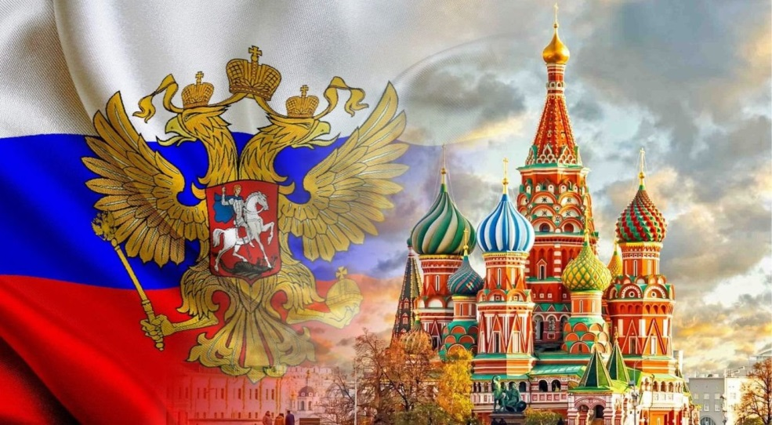

Воспитатель первой квалификационной категории
Филатова Ю.Ю.
г. Орск
Цель: Развивать у детей чувство патриотизма и любви к своей Родине.
Задачи:
1. Обобщить знания и представления дошкольников о России как государстве, в котором они живут.
2. Воспитывать любовь и чувство гордости за Родину; уважение к её защитникам.
3. Формировать патриотические чувства; уважительное отношение к государственным символам; к Российской армии. Закрепить знания о столице нашей Родины - Москве; природному символу России – березке.
4. Активизировать словарь детей фразами и словами: родная страна, Россия, богатая, большая, необъятная, герб, флаг, гимн, президент.
Интеграция областей: «Социально-коммуникативное развитие», «Познавательное развитие», «Речевое развитие».
Материал: Видео - презентация (карта России, государственные символы - флаг, герб, достопримечательности Москвы, фото- гор, рек, полей, лесов, березок. Наглядно-дидактические пособия; различные документы с гербами, монеты, купюры.
Музыкальное сопровождение: гимн РФ; песня С. Михалков, М. Старокадомский "Мы едим, едим, едим".
Предварительная работа: Беседы о Российской символике; Российской армии; чтение и разучивание стихотворений о Родине, Москве, березке; чтение пословиц и поговорок о Родине; рассматривание фотографий и иллюстраций о Москве, фото лесов, полей, рек, гор, морей, и т. д. нашей Родины.
Ход занятия:
Каждый из нас что-то или кого-то любит, любит маму, игрушку, свой дом, свою кроватку. Мы любим село, в котором живём. Сегодня я хочу вас познакомить с нашей страной, с родиной, в которой мы живём, кто управляет нашей страной, кто проживает в нашей стране.
Сегодня я предлагаю вам, отправиться в путешествие по нашей стране - России, на поезде. Мы будем останавливаться с вами на различных станциях. И будем знакомиться с чем-то новым, интересным о нашей стране.
Рассаживайтесь по вагонам. Отправляемся. Дети встают друг за другом и идут под песню «Мы едим, едим, едим..»
Воспитатель: Мы приехали на первую станцию. Она называется "Географическая"
На карте мира не найдешь
Тот дом, в котором ты живешь.
И даже улицы родной
Ты не найдешь на карте той.
Но мы всегда с тобой найдем
Свою страну, наш общий дом.
На планете много разных стран, но самая большая наша страна. Как она называется? (Россия)
-Правильно, Россия. А какая она наша Россия? (Большая, необъятная, любимая, красивая, огромная, богатая, сильная, мужественная, гордая)
- Ребята, а как называем мы людей, которые живут в нашей стране? (Россияне).
(Далее воспитатель показывает на карте территорию России и уточняет название страны, показывает детям что страна очень большая, необъятная, в ней много озёр, морей и рек.) Ни одна страна в мире не имеет такой огромной территории, как Россия. Когда на одном конце нашей страны люди ложатся спать, на другом начинается утро. На одном конце нашей страны может идти снег ,а на другом -припекать солнышко. чтобы добраться с одного конца на другой на поезде надо ехать 7 дней - неделю, а на самолете лететь почти сутки.
Как велика моя земля!
Как широки просторы
Озера,реки и поля
Леса и степь и горы!
Раскинулась моя земля
От севера до юга.
Когда в одном краю весна-
В другом - снега и вьюга!
(Дети в это время смотрят на экране слайды с природными видами России)
- Россия - наша Родина. Ребята, объясните, как вы понимаете, что такое Родина? (Родина- место, где мы родились; страна, в которой мы живем, мой дом.)
-Русский народ сложил много пословиц и поговорок о Родине. Давайте их вспомним.
-Жить-Родине служить;
-Кто за Родину горой,тот истинный герой;
-Родина любимая,что мать родная;
-Человек без Родины,что соловей без песни;
-Родина-мать,умей за неё постоять.
-Все эти пословицы учат нас добру, любви к Родине, умению ее защищать от врагов.
- А наше путешествие продолжается, занимайте места в вагонах. Мы отправляемся в путь.
Воспитатель: Следующая станция, на которую мы прибываем называется "Лесная"
Отгадайте загадку:
Нам в дождь и зной
Поможет друг,
Зеленый и хороший.
Протянет нам десятки рук
И тысячи ладошек. (Дерево)
Воспитатель: Правильно! Это дерево. Из чего состоит дерево? (Корни, ствол, листья, ветки).
- Россия - самая богатая лесами страна в мире. Лес-это огромный дом. Только одно дерево может дать приют и корм многим зверям и птицам. (Белка живет в дупле, лиса живет в норе, птицы вьют на ветках гнезда, дятел ищет пищу в коре дерева, под корой живут жучки и т. д.). А в лесу таких деревьев тысячи! Какие деревья вам знакомы? (Дуб, осина, елка ,клен, рябина береза и др.)
-Березу милую, родную издавна считают символом России. Россия и береза - эти два символа неразделимы. С чего начинается Родина? Наверное, с белых берез. Мы с вами разучили несколько стихотворений о березе. Давайте их послушаем.
(Дети читают стихи)
Люблю березку русскую
То светлую, то грустную,
В белом сарафанчике
С платочками в карманчике,
С красивыми застежками
С зелеными сережками.
Белоствольная береза-
Символ Родины моей.
Нету деревца другого
Сердцу русскому милей.
Дидактическая игра « Найди лист для дерева»
- А теперь встаньте врассыпную,мы с вами поиграем.
Физкультминутка:
Руки подняли и покачали.
Это - березы в лесу.
Руки согнули, кисти встряхнули-
Ветер сбивает росу.
В стороны руки, плавно помашем,
Это к нам птицы летят.
Как они сядут, тоже покажем
Руки согнули назад.
(Дети выполняют движения ,в соответствии с текстом)
Воспитатель: Лес-это наше богатство. Давайте беречь природу.
Мы отправляемся дальше, занимайте места.
Воспитатель: Следующая станция называется "Государственная"
Мы прибыли в главный город нашей страны - столицу нашего государства. Как называется столица нашего государства?
Давайте послушаем стихотворение о Москве
Москва - это красная площадь,
Москва - это башни Кремля,
Москва - это сердце России,
Которое любит тебя.
-Ребята, а кто же управляет такой большой страной? (Президент) Показывает портрет президента. Кто является президентом нашей страны? (Путин В. В. - на экране слайд с президентом)
-Ребята, а знаете ли вы государственные символы России? Назовите их. (Флаг,герб,гимн)
В наше время свой флаг есть в каждой стране. Флаги разных стран отличаются друг от друга. (Дети смотрят на экран, там слайд с флагами разных государств). Они могут быть похожи, но двух одинаковых вы никогда не найдете.
У России флаг трехцветный. Три полосы - белая, синяя, красная. (На экране слайд с российским флагом)
Белый цвет - это цвет мира и чистоты. Он говорит о том, что наша страна миролюбивая. Она не на кого не нападает. Что напоминает нам Белый цвет (Березу, снег, облака, ромашку).
Синий цвет - это вера и честность. Народ любит свою страну, защищает ее, верен ей. Что напоминает нам Синий цвет? (Небо, реки, озера, моря).
Красный цвет - цвет силы и мужества. Красный цвет нам напоминает(Солнце,огонь,тепло).
Дидактическая настольно - печатная игра "Собери флаг".
На столах лежат цветные прямоугольники. Собрать из них Российский флаг. (Дети выполняют задание).
-Молодцы! А теперь послушаем стихотворение о флаге.
Три полоски флага – это неспроста:
Белая полоска – мир и чистота,
Синяя полоска – это цвет небес,
Куполов нарядных, радости, чудес,
Красная полоска – подвиги солдат,
Что свою отчизну от врагов хранят.
Он страны великой самый главный знак -
Доблестный трехцветный наш российский флаг!
Воспитатель: - Обратите внимание на эту иллюстрацию, что на ней изображено?
Это герб нашей страны. Герб объединяет людей, которые живут в одной стране, является отличительным знаком государства. На нём старались изобразить что-то важное для страны. Каждый символ и цвет на гербе имеет своё значение.
Я предлагаю вам среди этих гербов найти герб нашей России.
(Проводится дидактическая игра: «Найди свой герб»).
Давайте с вами рассмотрим герб. - Герб России представляет собой темно – красный щит, на котором изображен золотой двуглавый орел. Золотой цвет – это символ солнца. Ребята, посмотрите на орла. Это птица-царь. По легенде красное солнце выезжало на голубое небо в колеснице, запряженной двумя птицами с востока на запад. Но они пролетали так быстро и, казалось, что на одном туловище находится 2 головы, которые смотрят одна на восток, другая на запад, как бы охраняя своим зорким орлиным глазом границы нашей большой страны.
Грудь орла украшена щитом, на нём всадник Георгий Победоносец. Он сидит на белой лошади, с копьём в руках. Этим копьём он убивает змея. Вся эта картина символизирует победу добра над злом. Наш герб это эмблема, символ России. Скипетр и держава в лапах орла – царские регалии, которые служат воплощением государственного порядка и верности закону.
- Как вы думаете, где можно увидеть государственный герб? (Ответы детей). Дети рассматривают различные документы с гербами, монеты, купюры.
-Давайте послушаем стихотворение о гербе.
У России величавой
На гербе орел двуглавый,
Чтоб на запад на восток
Он смотреть бы сразу мог
Сильный, мудрый он и гордый.
Он России дух свободный!
Третий государственный символ – это ГИМН.
-А что же такое гимн? (Гимн - это самая главная песня нашей страны. Гимн играет на военных парадах, на спортивных соревнованиях, когда приветствуют президента нашей страны и т. д. Гимн слушают стоя.)
- Правильно! Когда играет гимн России, то нужно встать и слушать его стоя. Этим мы выражаем своё уважение к нашему государству, нашей стране. Наш гимн написали: композитор А. Александров и поэт Сергей Михалков. У каждой страны свой гимн. Сейчас мы с вами послушаем гимн нашей страны. (Дети встают и стоят смирно).

Воспитатель: А наше путешествие продолжается. Занимайте места в вагонах. Поехали. - Мы с вами приехали на станцию, которая называется "Праздничная".
– Месяц назад, 23 февраля, мы отмечали праздник, как он назывался? (День защитника Отечества). - А кто такие защитники Отечества? (Офицеры и солдаты Российской армии, защищающие нашу Родину).
- Какие войска охраняют нашу Родину на суше? (Сухопутные войска). На море? (Военно-морской флот). А в воздухе? (Военно-воздушный флот). Каких военных вы знаете? ( Ответы детей. Воспитатель выставляет картинки с изображениями на полотно).
Дидактическая игра «Кому что нужно».
- В нашей стране много государственных праздников. В мае наш народ будет отмечать самый главный праздник нашей страны - День победы.
День победы - великий, важный праздник всего нашего народа. В этот день мы вспоминаем всех, кто отдал свои жизни за нашу Родину, за нас с вами. Мы говорим слова благодарности ветеранам. (На экране слайды с изображением ветеранов) А вечером в этот день в небе нашей огромной Родины прозвучат залпы праздничного салюта. (На экране слайды с салютом).
Занимайте места в вагонах. Поехали. - Мы с вами приехали на станцию, которая называется "Праздничная".
Остановка «Финишная».
Воспитатель: Наше с вами путешествие по Родине-России закончилось. Вам оно понравилось? (Ответы детей). Все люди после путешествия возвращаются домой. И мы с вами тоже вернулись. Я предлагаю вам немного поиграть, и заодно проверить, что вы сегодня запомнили из нашего волшебного, необычного, поучительного путешествия.
Игра называется: «Я спрошу, а ты ответь!»
- Как называется страна в которой мы живём?
- Как называется столица нашей страны?
- Что изображено на Российском гербе?
- Какие цвета присутствуют на Российском флаге?
- Кто управляет нашей страной?
Завершить мероприятие стихотворением.
РОДИНА
Родина - слово большое, большое!
Пусть не бывает на свете чудес,
если сказать это слово с душою,
глубже морей оно, выше небес.
В нём умещается ровно полмира:
мама и папа, соседи, друзья,
город родимый, родная квартира,
бабушка, школа, котёнок. и я.
Зайчик солнечный в ладошке,
куст сирени за окошком
и на щёчке родинка –
это тоже Родина.

